Curriculum
Silvia Lugo Rodríguez

JUD de Enlace Territorial San Ángel
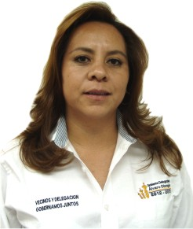

Nivel máximo de estudios | Carrera Técnica Comercial
Áreas de conocimiento | Conocimiento en Contabilidad, computación (excel, word,  Power point, access, noi, coi e internet)
Experiencia laboral
Periodo | de junio/2018 a actual
Institución | Delegación Álvaro Obregón
Cargo | JUD de Enlace Territorial San Ángel
Periodo | de marzo/2014 a mayo/2018
Institución | Delegación Álvaro Obregón
Cargo | JUD de Control Vehicular y Talleres
Periodo | de octubre/2012 a febrero/2013
Institución | Delegación Álvaro Obregón
Cargo | Líder Coordinador de Proyectos

